ECUADOR: TRISTEZA Y DOLOR
Pedro Pierre
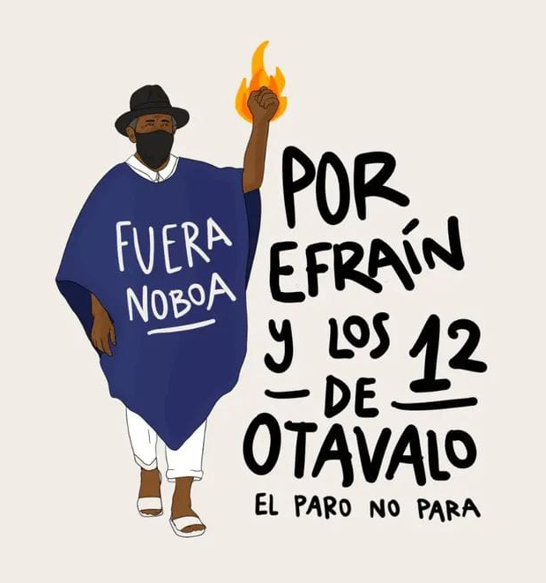
Muchos no quieren ver lo que está pasando en Ecuador: un país que se está hundiendo en la pobreza, la violencia, el racismo, la maldad contra los pobres y los más pobres que son los indígenas. Ya tenemos más de una semana de manifestaciones contra las medidas económicas y políticas del gobierno contrarias al bienestar y el progreso de gran mayoría de los ecuatorianos gracias a un presidente dictador.
Ya se acumulan los muertos entre los indígenas -dicen hasta 3-, los desaparecidos: varias decenas -es costumbre del actual gobierno-, los detenidos más de 100, los heridos ¿se sabrá cuántos? Todo esto por reclamar por sus derechos, por la defensa del medio ambiente, por los derechos civiles de las nacionalidades indígenas reconocidos en la Constitución, por leyes que fortalecen el neoliberalismo, la represión, el despojo de los ciudadanos, las privatizaciones, por -nuevamente- una consulta mañosa que aboga por bases militares extranjeras en Ecuador, la supresión de la ayuda gubernamental a los partidos políticos, la eliminación del Consejo de Participación y Control social quitando así poder a los ecuatorianos y cuántos beneficios más para los grandes ricos.
¿Han visto eso los que se fueron en dicho ‘convoy humanitario’? principalmente de militares, de noche, sin avisar, al lugar donde los militares acababan de asesinar a Efraín Fuerez, dirigente comunitario y padre de familia, en una zona con toque de queda, donde se cortó el internet y hasta la luz… y se congeló las cuentas bancarias de sus autoridades locales. Convoy acompañado -dicen- por el mismo presidente y 3 embajadores, entre ellos el nuncio del Vaticano, ¡los cuales se quejaron que les lanzaron piedras! ¿Y qué repartieron a la medianoche? ¿Bonos y cheques sin fondos, velas, agua bendita?
¿Conocían la realidad estos 3 embajadores o no la quisieron conocer o la quisieron distorsionar asumiendo el discurso gobiernista y la violencia militar? Protestaron por los militares retenidos: ¿17? y heridos ¿12? pero no por los indígenas… pero se olvidaron de nombrar a Efraín Fuerez y a los indígenas afectados. Escoltados por militares armados y un presidente indolente y mentiroso llamaron a la paz… sin denunciar la violencia de “un sistema que mata” como denunciaba el papa Francisco. Llamaron al diálogo como en 2019 y en 2022, sabiendo como terminan estos diálogos aun con la presencia de obispo y religiosa.
¿En qué país estamos? ¿Dónde está la opción por los pobres de la Iglesia católica? ¿Dónde está la voz profética de los pastores y la presencia solidaria del clero? Un país se desangra, pasa hambre, no tiene atención médica, se ausenta de las aulas escolares, no puede estudiar en centros superiores, no encuentra empleo al nivel de 3 sobre 4, se muere por centenar en las calles, es extorsionado por miles y secuestrado por decenas… Los grandes medios de comunicación esconden estas realidades, proclamando el brillante ‘nuevo Ecuador’ que afirma el gobierno y su corte comprada.
Todos somos cómplices y responsables de lo que está pasando en nuestro país, por eso todos tenemos algo que hacer. Al no hacer lo poco que nos corresponde aumentamos el desastre nacional actual. “Si eres neutro, ya has elegido el campo de los opresores”, decía el obispo sudafricano Desmond Tutu. ¡Cuán lejos está la voz de monseñor Leonidas Proaño o el testimonio de monseñor Oscar Romero, que el mismo papa Francisco calificó en Panamá de “modelo de obispo”!
Terminemos con la oración de Mariola López, de España:
“Que la paz de Jesús esté contigo,
que puedas reconciliarte con lo que nunca estará logrado en tu corazón,
que tu presencia sea ´bendiciente’ para todos aquellos que encuentres;
que camines sin lastimar, que el cuidado de otras vidas te guíe.”
“Ojalá cada uno de nosotros lleguemos a ser hombres y mujeres bendecidos
con las ganas de vivir, como lo fue intensamente Jesús.
Que nuestras vidas se vuelvan, con él y en él,
cada vez más accesibles y sanadoras para otros.”
Así sea.

